**Воин-интернационалист**

**Чуйкин Иван Николаевич**

Чуйкин Иван Николаевич родился 7 января 1963 года в с.Екатериновка Ливенского района Орловской области. Его родители – Чуйкины Мария Стефановна и Николай Иванович, работали в родном селе животноводами. Иван был младшим ребёнком в семье, наряду со старшими братьями Николаем и Александром. Жили очень дружно. Ребята понимали, что сельская жизнь подразумевает под собой тяжёлый физический труд, и воспитывались в духе взаимопомощи, взаимоподдержки и высокой ответственности.

Все братья учился в восьмилетней Екатериновской школе. За время учёбы Иван показал себя добросовестным, ответственным, старательным учеником. В школе активно участвовал в различных мероприятиях, занимался спортом, любил играть в футбол и волейбол. После уроков спешил домой, чтобы помочь родителям по хозяйству. В летний период вся семья была занята сельскохозяйственными работами в поле – обрабатывали свёклу в колхозе, заготавливали сено для домашнего скота. В свободное от домашних дел время, братья посвящали ремонту мототехники.

В 1973 году Иван был принят в пионеры. Вместе с членами пионерской дружины школы Иван ухаживал за Братским захоронением на территории села, участвовал в акции «Тимуровский десант» и, вместе с отрядом – во Всесоюзном марше «Салют, Победа!». В 1978 году стал комсомольцем.

После окончания Екатериновской школы Иван, вместе с братом Александром пошёл учиться в Казанскую среднюю школу. Ходить в соседнее село на учёбу приходилось пешком 7 километров, причём, и в плохую погоду. Часто ребята оставались в школе на неделю и домой приходили только на выходные и праздничные дни.

Когда среднего брата Александра призвали в Армию, Иван не стал продолжать учёбу в Казанской школе, а вернулся домой, чтобы помогать родителям. В это же время он пошёл работать в родной колхоз в ремонтную мастерскую.

В 1981 году Ивана призвали в ряды Советской Армии. Старший брат Николай к этому времени уже отслужил в Германии.

Средний, Александр, будучи в Армии и отслужив один год на территории СССР, с ограниченным контингентом советских войск, был отправлен в Афганистан.

Иван, так же, волею судьбы, попал в Афганистан. Во время службы был примером для других в боевой и политической подготовке. Имел поощрения от командования. За мужество и доблесть, проявленные при выполнении интернационального долга и большой личный вклад в укрепление дружбы между афганской и советской молодёжью, Чуйкин Иван в январе 1982 года был награждён Почётной грамотой Центрального Комитета Всесоюзного Ленинского комсомольского Союза молодёжи.

6 августа 1982 года Гвардии сержант Чуйкин Иван погиб у населённого пункта Синжерай.

Душманы обстреляли колонну. После попадания гранаты в бронетранспортёр, экипаж покинул машину и занял оборону, прикрывая огнём продолжение колонны. В этом бою Иван был смертельно ранен.

6 августа 1982 года Чуйкин Иван Николаевич награждён орденом Красной Звезды (посмертно).

Чуйкин Иван похоронен на территории сельского кладбища, в с.Екатериновка Ливенского района Орловской области, рядом с Братским захоронением защитников села от немецко-фашистских оккупантов.

Пионеры дружины ухаживают за его могилой и могилой его брата, также воина-интернационалиста, Александра Чуйкина.

Пионерская дружина школы носит имя Ивана Чуйкина.

31.10.2011 года на здании МБОУ Екатериновской СОШ Ливенского р-на Орловской области была установлена мемориальная доска воину-интернационалисту Гвардии сержанту Чуйкину Ивану Николаевичу.

Память наша, как набат –

Неустанный попутчик тревог.

Мы не забудем ребят,

Что отдали последний свой долг.

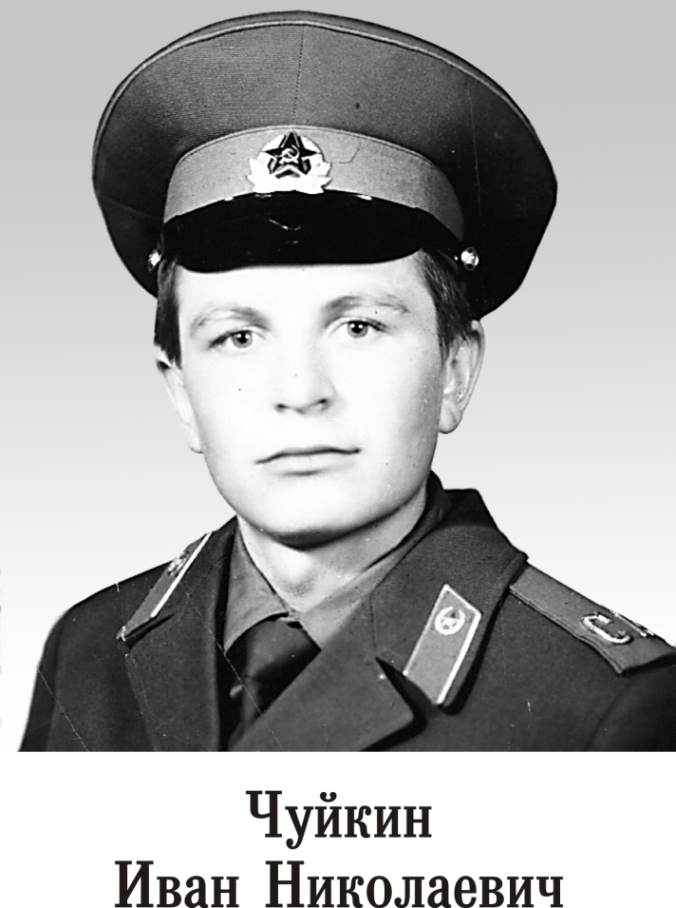

Улица села Екатериновка, где находится родовое поместье семьи Чуйкиных, с 2002 года получила название «Улица Ивана Чуйкина».

**Афганистан! Ты весь во мне:**

**Разрывами гранат, осколками свинца,**

**Ты заревом окутан, весь в огне,**

**Страданиям и болям нет конца.**

**Афганистан! Ты наша боль и горе,**

**Крик матерей доносится сюда,**

**Горючих слез уж выплакано море,**

**Пожалуй, хватит их на все года.**

**И снова поднимаюсь я в атаку,**

**И снова пули поднимают пыль.**

**Афган! Зачем же раньше сроку**

**Суровую всем открываешь быль.**

**Историю не повернуть вспять,**

**Сполна мы за Россию заплатили,**

**Но память возвращает нас опять**

**В Афганистан – туда, где мы служили.**

**Орловская область**

**Ливенский район**

**село Екатериновка**

2025 год –

ГОД ЗАЩИТНИКА ОТЕЧЕСТВА

***Всероссийский***

***гражданско- патриотический***

***проект***

***«ПАРТА ГЕРОЯ»***

19 февраля 2025 год